BASE DE DATOS
Plantilla Especificación de requisitos de software (SRS)
Proyecto: My Animated Inventory
Materia: Base de Datos 1
Alumno: Keila Ingaruca
Curso: 6to e

- Introducción
1.1 Propósito
El propósito de este documento es especificar de forma clara y estructurada los requisitos funcionales y no funcionales para el desarrollo de "My Animated Inventory", una aplicación web responsive. El sistema está diseñado para permitir a múltiples usuarios registrarse, explorar un catálogo de obras animadas (series, películas, cortometrajes, entre otros) y llevar un inventario personal de seguimiento (obras vistas, en curso, pendientes o abandonadas) con sus respectivas valoraciones cuantitativas.
Este documento servirá como guía para el equipo de desarrollo, modelado de base de datos, diseño de interfaz y control de calidad (QA).
1.2 Alcance
El sistema "My Animated Inventory" ofrecerá un catálogo general alimentado con fichas técnicas detalladas sobre obras animadas, asociando directores, personajes, estudios de animación, géneros, temporadas y medios de visualización. Además, brindará a cada usuario una cuenta personal con su propio inventario de visualización.
- Dentro del alcance (Fase 1):
  - Módulo de autenticación y registro de usuarios.
  - Creación y gestión de un inventario personal de obras por usuario con asignación de estados ("Visto", "Viendo", "Pendiente", "Abandonado").
  - Asignación de puntuación y valoración cuantitativa personal para cada obra.
  - Catálogo global con gestión de fichas técnicas de obras animadas y sus atributos asociados (año, duración, temporadas, capítulos, directores, estudios, géneros, personajes y medios de visualización).
  - Módulo de búsqueda por título y filtrado multicriterio (por género, estudio, director, tipo de obra, etc.).
  - Interfaz de usuario adaptable a dispositivos móviles y computadoras de escritorio (Responsive).
- Quedan fuera del alcance (Fases futuras):
  - Autenticación mediante redes sociales externas (Google, Facebook, etc.).
  - Integración directa con plataformas de streaming para reproducción de video.
  - Sistema de comentarios públicos, foros comunitarios o mensajería.
  - Motor de recomendaciones automáticas impulsado por IA.
1.3 Definiciones, acrónimos y abreviaturas
- SRS: Software Requirements Specification (Especificación de Requisitos de Software).
- Obra animada: Cualquier producción audiovisual de animación (película, serie, OVA, especial, etc.).
- Inventario personal: Colección individual de obras que un usuario registrado ha guardado o calificado dentro de su cuenta.
- GUI: Graphical User Interface (Interfaz Gráfica de Usuario).
- MoSCoW: Técnica de priorización de requisitos (Must have, Should have, Could have, Won't have).

  - Referencias
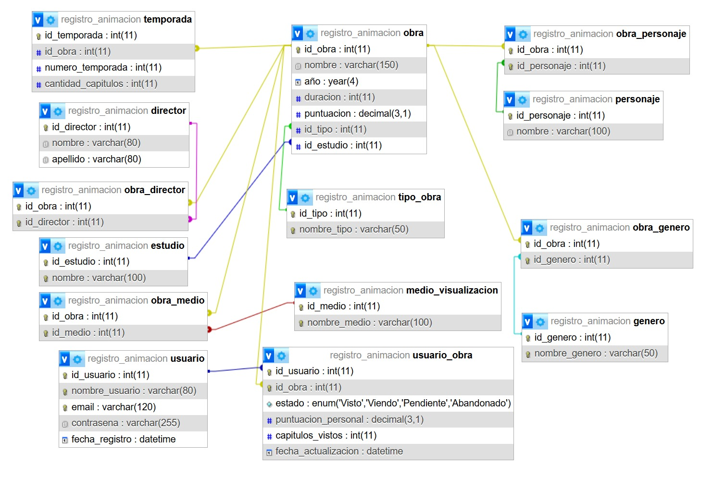
  - Vision General del Documento
El resto de este documento organiza la información en las siguientes secciones: la Sección 2 detalla la perspectiva general, funciones principales, tipos de usuarios y restricciones; la Sección 3 describe los requisitos de interfaz, requisitos funcionales (RF) y no funcionales (RNF); la Sección 4 cubre las estrategias de verificación; y la Sección 5 incluye los apéndices correspondientes.
2. Descripción General del Producto
2.1 Perspectiva del Producto
My Animated Inventory es una aplicación web autónoma y responsive. Se comunica directamente con una base de datos relacional en MySQL (registro_animacion), compuesta por las tablas base (obra, director, estudio, genero, medio_visualizacion, personaje, temporada, tipo_obra, etc.) y ampliada con las entidades usuario y usuario_obra para la gestión multicuenta.
2.2 Funciones del Producto
- Registrar usuarios y autenticar sus sesiones de forma segura.
- Permitir a cada usuario construir y actualizar su inventario personal de obras animadas.
- Asignar valoraciones individuales y seguimiento de episodios/temporadas vistos por el usuario.
- Consultar y explorar el catálogo general mediante filtros combinados (por género, estudio, director, etc.).
- Calcular y mostrar la puntuación promedio global de una obra a partir de las calificaciones de todos los usuarios.
2.3 Características de los Usuarios
- Usuario Visitante (No registrado): Puede explorar el catálogo general de obras animadas, aplicar filtros y ver fichas técnicas.
- Usuario Registrado: Puede gestionar su perfil, agregar o eliminar obras de su inventario personal, definir el estado de visualización, registrar episodios vistos y calificar las obras.
- Administrador del Sistema: Tiene permisos para agregar, modificar o eliminar registros en el catálogo global (obras, directores, estudios, géneros y personajes).

2.4 Restricciones
- Las contraseñas de los usuarios deben encriptarse mediante hashing antes de ser almacenadas en la base de datos.
- El frontend debe ser compatible con navegadores web modernos (Chrome, Firefox, Edge, Safari).
- El backend debe conectarse obligatoriamente mediante el motor MySQL InnoDB para mantener la integridad referencial de las claves foráneas.

2.5 Suposiciones y Dependencias
- Se asume que los usuarios disponen de una conexión a Internet activa.
- Se asume que el servidor web y el servidor MySQL (registro_animacion) están operativos y configurados adecuadamente.
3. Requisitos Específicos
3.1 Requisitos de Interfaces Externas
* [RI-01] Interfaz de Usuario Responsive:
* Descripción: La interfaz gráfica de la aplicación debe adaptarse automáticamente a pantallas móviles (desde 360px de ancho) y de escritorio (hasta 1920px).
* Prioridad: Must Have
* [RI-02] Conexión con Base de Datos:
* Descripción: El sistema debe comunicarse mediante controladores MySQL con la base de datos registro_animacion para ejecutar las consultas de lectura y escritura.
* Prioridad: Must Have
3.2 Requisitos Funcionales (RF)
Módulo 1: Autenticación y Gestión de Usuarios
- [RF-01] Registro de Usuario
- Formato: User Story — "Como visitante, quiero registrarme ingresando mi nombre de usuario, correo electrónico y contraseña, para poder tener mi propio inventario personal."
- Criterios de aceptación: El usuario ingresa un nombre de usuario único, un correo electrónico con formato válido e irrepetible, y una contraseña. El sistema crea la cuenta en la tabla usuario.
- Prioridad: Must Have
- [RF-02] Autenticación de Usuario
- Formato: EARS — "Cuando un usuario registrado ingrese su correo/usuario y contraseña válidos, el sistema deberá iniciar su sesión y darle acceso a su inventario personal."
- *Criterios de aceptación: Si las credenciales son incorrectas, el sistema muestra un mensaje de error sin revelar cuál dato fue fallido.
- Prioridad: Must Have
Módulo 2: Catálogo General de Obras
- [RF-03] Registro de Obras Animadas
- Formato: Caso de uso resumido — "El sistema permite al usuario administrador registrar una nueva obra indicando título, año, duración, tipo de obra, estudio, directores, géneros y medios de visualización."
- Regla de negocio: Cada obra debe estar vinculada obligatoriamente a un tipo de obra (tipo_obra) y a un estudio (estudio).
- Prioridad: Must Have
- [RF-04] Gestión de Temporadas y Capítulos
- Formato: Caso de uso resumido — "El sistema permite agregar temporadas a una obra clasificada como serie, especificando el número de temporada y la cantidad de capítulos."
- Prioridad: Should Have
- [RF-05] Búsqueda y Filtrado Avanzado
- Formato: EARS — "Cuando un usuario realice una búsqueda por nombre o aplique filtros por género, estudio, director o medio de visualización, el sistema deberá devolver la lista de obras coincidentes."
- Criterios de aceptación: Los filtros se pueden combinar entre sí. Si no hay resultados, muestra un mensaje amigable.
- Prioridad: Must Have
Módulo 3: Inventario Personal
- [RF-06] Agregar Obra al Inventario
- Formato: User Story — "Como usuario autenticado, quiero agregar cualquier obra del catálogo a mi lista personal y asignarle un estado (Visto, Viendo, Pendiente, Abandonado), para llevar un control de lo que he consumido."
- Regla de negocio: Un usuario no puede tener registros duplicados para una misma obra dentro de su inventario (clave compuesta en usuario_obra).
- Prioridad: Must Have
- [RF-07] Valoración Personal de la Obra
  - Formato: EARS — "Cuando un usuario le otorgue o modifique una calificación a una obra en su inventario, el sistema deberá guardar el puntaje personal en usuario_obra.puntuacion_personal y actualizar el promedio general de la obra."
  - Prioridad: Must Have
- [RF-08] Seguimiento de Capítulos Vistos
  - Formato: User Story — "Como usuario registrado, quiero actualizar el número de capítulos vistos en una serie, para saber por qué episodio voy."
  - Prioridad: Could Have
3.3 Requisitos No Funcionales (RNF)
- [RNF-01] Rendimiento y Tiempo de Respuesta
- Categoría: Rendimiento
- Redacción: Las búsquedas y filtrados en el catálogo de obras deberán devolver y renderizar los resultados en la interfaz en menos de 2 segundos para catálogos de hasta 10,000 registros.
- Prioridad: Must Have
- [RNF-02] Seguridad de Credenciales
- Categoría: Seguridad
- Redacción: Las contraseñas almacenadas en el campo contrasena de la tabla usuario deberán encriptarse con un algoritmo de hashing seguro (como bcrypt o argon2).
- Prioridad: Must Have
- [RNF-03] Usabilidad
- Categoría: Usabilidad
- Redacción: El 90% de los usuarios nuevos deberá completar el flujo de agregar una obra a su inventario personal en menos de 3 clics desde la pantalla principal sin requerir asistencia.
- Prioridad: Should Have
- [RNF-04] Disponibilidad
- Categoría: Confiabilidad
- Redacción: El sistema web deberá mantener una disponibilidad operacional del 99% durante su uso.
- Prioridad: Should Have
4. Seguridad, Respaldos y Recuperación (DRP)
Para garantizar el cumplimiento de los requisitos establecidos en este documento, se llevarán a cabo las siguientes pruebas:
  - Pruebas de Unidad e Integración SQL: Verificación del correcto funcionamiento de las consultas relacionales JOIN entre obra, usuario_obra, director, estudio y genero, garantizando que la integridad referencial en MySQL se mantenga tras operaciones de borrado o actualización (ON DELETE CASCADE).
  - Pruebas de Rendimiento: Medición de los tiempos de respuesta de los filtros de búsqueda para asegurar que se cumpla el umbral menor a 2 segundos establecido en [RNF-01].
  - Pruebas de Seguridad: Auditoría de la base de datos para corroborar que ninguna contraseña se almacene en texto plano en la tabla usuario [RNF-02].
  - Pruebas de Usabilidad: Evaluación con usuarios de prueba para medir la cantidad de clics necesarios al registrar una obra en el inventario [RNF-03].

5. Apéndices
Apéndice A: Tablas Añadidas al Modelo Relacional registro_animacion
Estampa de las dos nuevas estructuras SQL implementadas en la base de datos:
- Tabla usuario: Almacena los datos de perfil y autenticación.
- Tabla usuario_obra: Tabla intermedia de relación M:N entre usuarios y obras, encargada del inventario personal, estados de visualización y puntuación individual.

